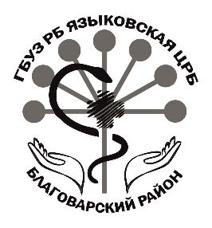
МИНИСТЕРСТВО ЗДРАВООХРАНЕНИЯ
РЕСПУБЛИКИ БАШКОРТОСТАН
Государственное бюджетное
учреждение здравоохранения Республики Башкортостан
Языковская центральная
районная больница
452740, Благоварский район, с. Языково,
ул. Ленина д. 47 YAZYKOVO.CRB@doctorrb.ru

БАШҠОРТОСТАН РЕСПУБЛИКАҺЫНЫҢ
ҺАУЛЫҠ ҺАҠЛАУ МИНИСТРЛЫFЫ
Башҡортостан Республикаhының
дӘүлӘт бюджет hаулыҡ hаҡлау учреждениеhы Языков
үҙӘк район даүаханаhы

452740, Благовар районы, Языков ауылы,
Ленин урамы, 47 й. Телефакс (34747) 2-29-98
ОГРН 1020200714632 ИНН 0214001266 КПП 021401001

Министру здравоохранения
Республики Башкортостан

А.Р. Рахматуллину

Уважаемый Айрат Разифович!
Государственное бюджетное учреждение здравоохранения Республики Башкортостан Языковская центральная районная больница просит Вас включить в список претендентов ____________________ (Ф.И.О полностью), ___________ года рождения, для участия в конкурсе на целевые места, проводимом в рамках квоты приема на целевое обучение, для получения высшего образования в __________________________________________ (наименование образовательной организации указать полностью) по специальности «__________________».
После окончания выпускник обязуется трудоустроиться в ГБУЗ РБ Языковская ЦРБ и отработать не менее 3х лет.

Главный врач А.А. Загидуллин

М.П.

